Отчет

о проделанной работе в рамках тематической

«Недели безопасности дорожного движения»

в младше-средней группе.

Воспитатель Лобова М.Е.
Цель:
Продолжать формировать у детей умений и навыков безопасного поведения в окружающей дорожно-транспортной среде, через организацию разных видов деятельности: организационно-образовательной деятельности, игровой, продуктивной.
Задачи для детей:
- Продолжить знакомить детей с правилами дорожного движения.
- Расширить знания детей о транспортных средствах.
- Познакомить детей со значениями дорожных знаков, научить понимать их схематическое изображение для правильной ориентации на улицах и дорогах.
- Развивать наблюдательность и любознательность.
- Воспитывать умение ориентироваться на местности.
- Воспитывать дисциплинированность и сознательное выполнение правил дорожного движения, культуру поведения в дорожно-транспортном процессе.
С 23.08.2021 г. по 23.09.2021 г. в соответствии с приказом заведующего ДОУ № 88/1 от 23 августа 2021 г. «О проведении месячника безопасности в МБДОУ «Детский сад №11 «Солнышко» в детском саду был проведен месячник безопасности, включающий работу с дошкольниками по безопасности дорожного движения

Дни недели | Тема дня
Понедельник | «День юного пешехода»
Вторник | «День дорожного знака»
Среда | «Наш друг – Светофор»»
Четверг | «На улицах нашего села»
Пятница | «Правила дорожного движения – знай и выполняй»

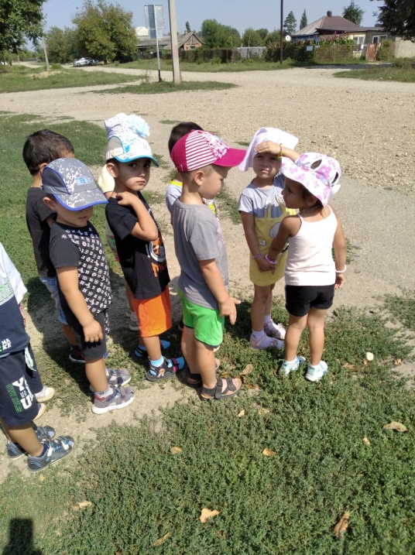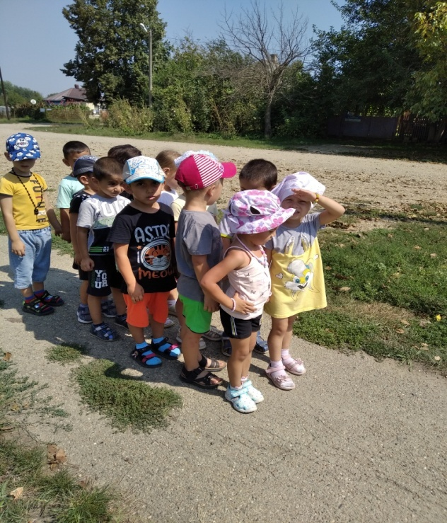
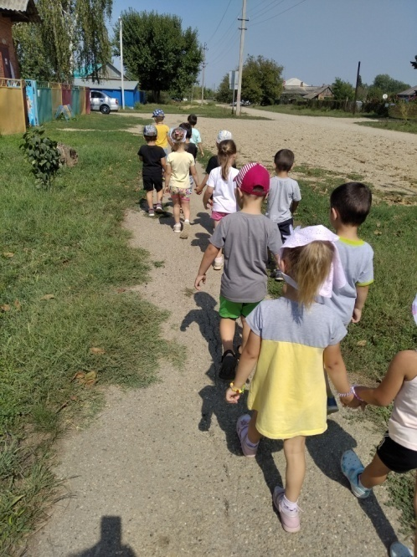
Изучаем улицу. Улица – это дорога и тротуар. Дорога – для транспорта. Для людей – тротуар. Сейчас мы пешеходы.
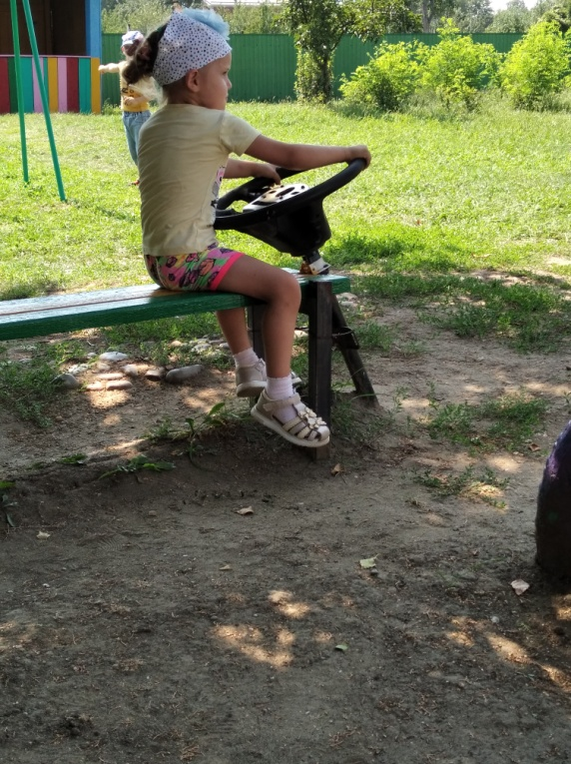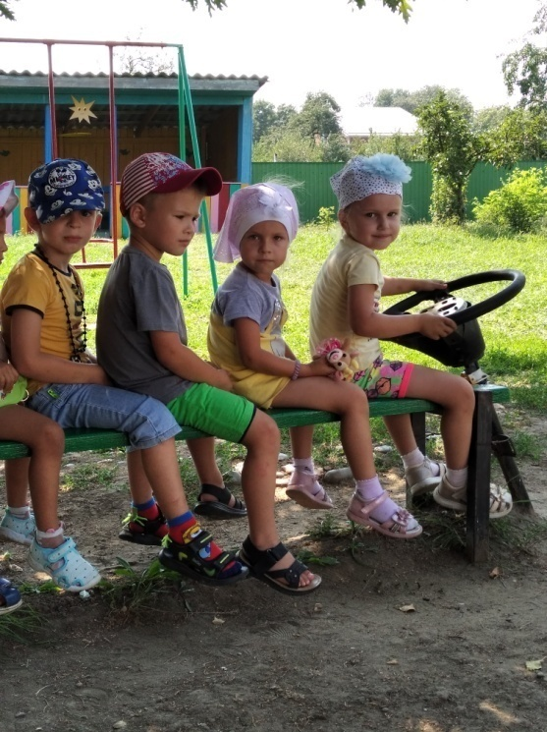
А теперь – пассажиры.

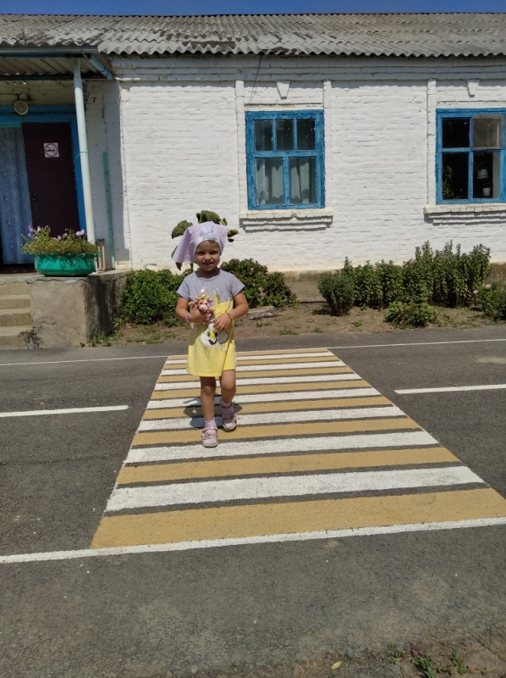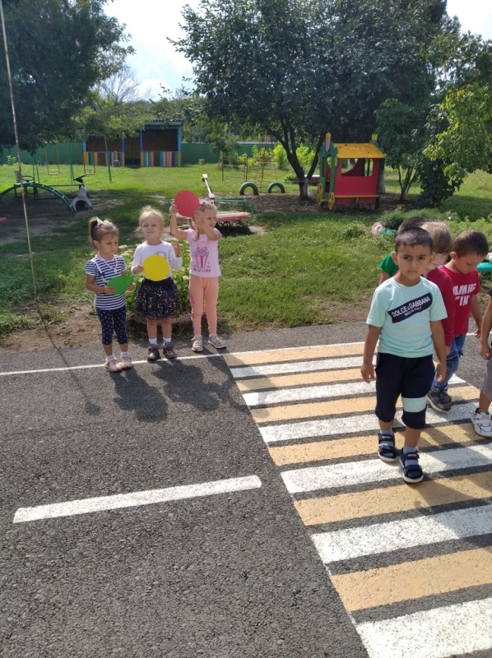
Дорогу переходим по пешеходному переходу.
Помогает нам светофор.
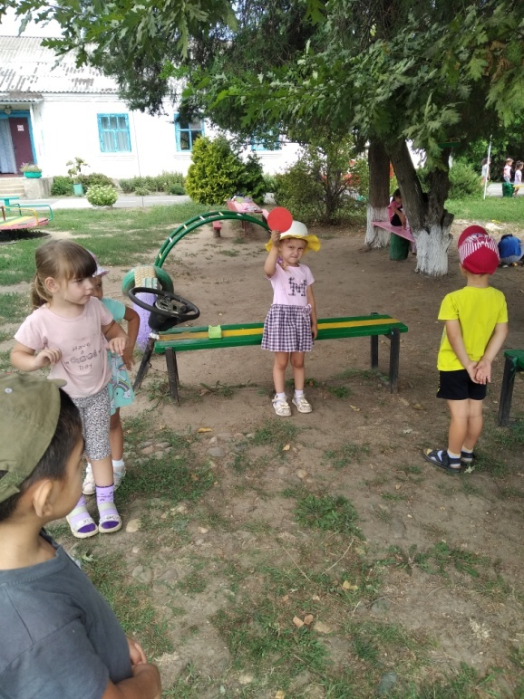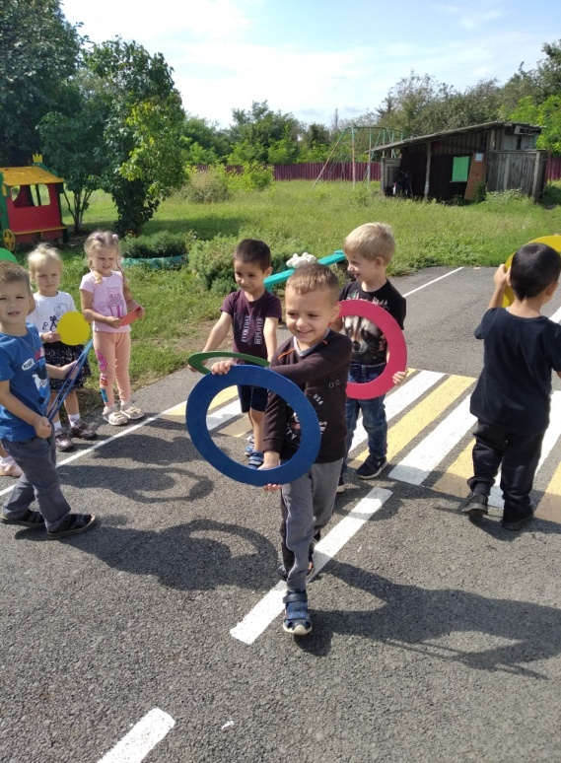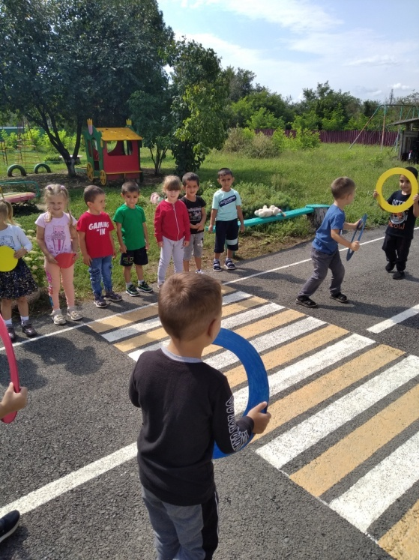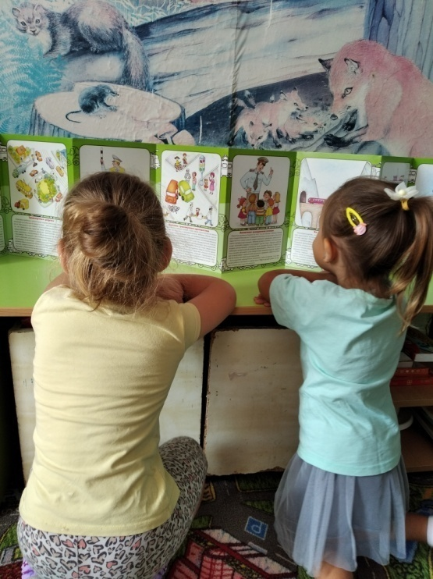
Надо как следует запомнить сигналы светофора . Да и дорожные знаки –тоже.

